天津为盟

信息科技有限公司

(一)集团简介

微盟，中国最大的微信开发服务商，腾讯作为第二大股东唯一投资的微信开发公司。自2013年4月发展至今，凭借丰富的产品功能、快速的产品创新，为企业提供开发、运营、培训、推广一体化解决方案。

微盟创始人兼CEO孙涛勇生于1987年，继入选《福布斯》亚洲30岁以下杰出人物后，再次入选2017年福布斯中国“30位30岁以下精英”榜单(简称30U30)。他在2013年创办了微盟，经过4年高速发展，公司从16人的创业小团队发展到近2500人，已由最初的微信第三方开发服务升级成为一家集软件开发、电商平台、广告营销、金融服务、资本投资、大数据平台为一体的多元化公司。2015年4月，微盟推出移动社交电商平台萌店，目前已吸引超过3500万注册用户，月交易流水超过8亿元。2016年3月，微盟盟聚正式上线。不到一年时间，微盟盟聚获得腾讯社交广告颁发的“腾讯社交广告区域及行业2016年度最佳服务商”。截至2016年底，微盟全球代理商突破1300家，入驻商户数超过220万家，是中国最大的微信第三方开发服务商。

2018年2月，微盟正式进军天津，在天津武清成立分公司名为天津为盟信息科技有限公司，注册资金为100万。我司仅仅用一个月的时间在天津扎根并迅速发展，第一个月就为公司总部创造接近百万的利益。我司为5层的独栋楼，可同时容纳500余名员工，同时公司配有茶水间、休息室、健身房等设施供员工享用。

公司文化：简单 自由 平等

公司使命：助力中小企业向智能商业转型升级

公司愿景：让商业变得更智慧

（二）公司展示

1. 办公环境

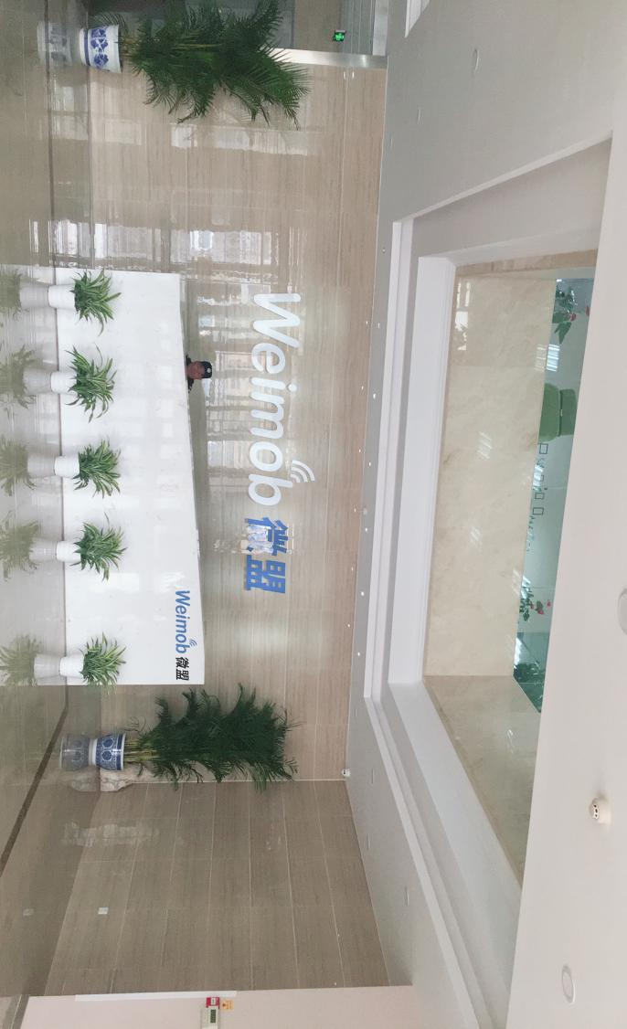





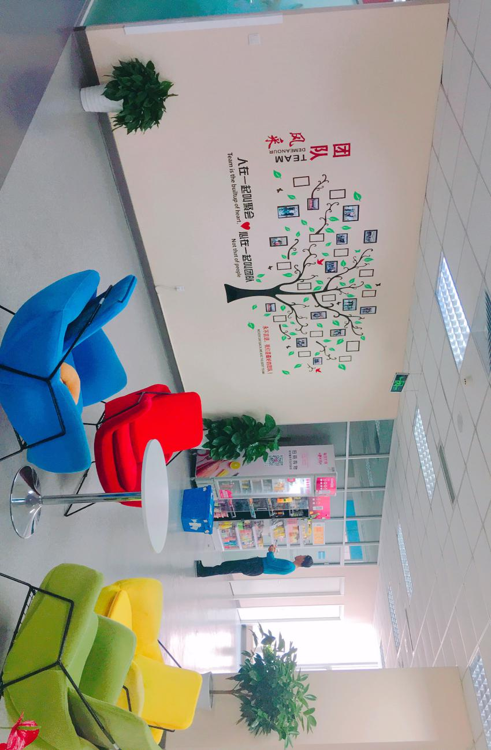

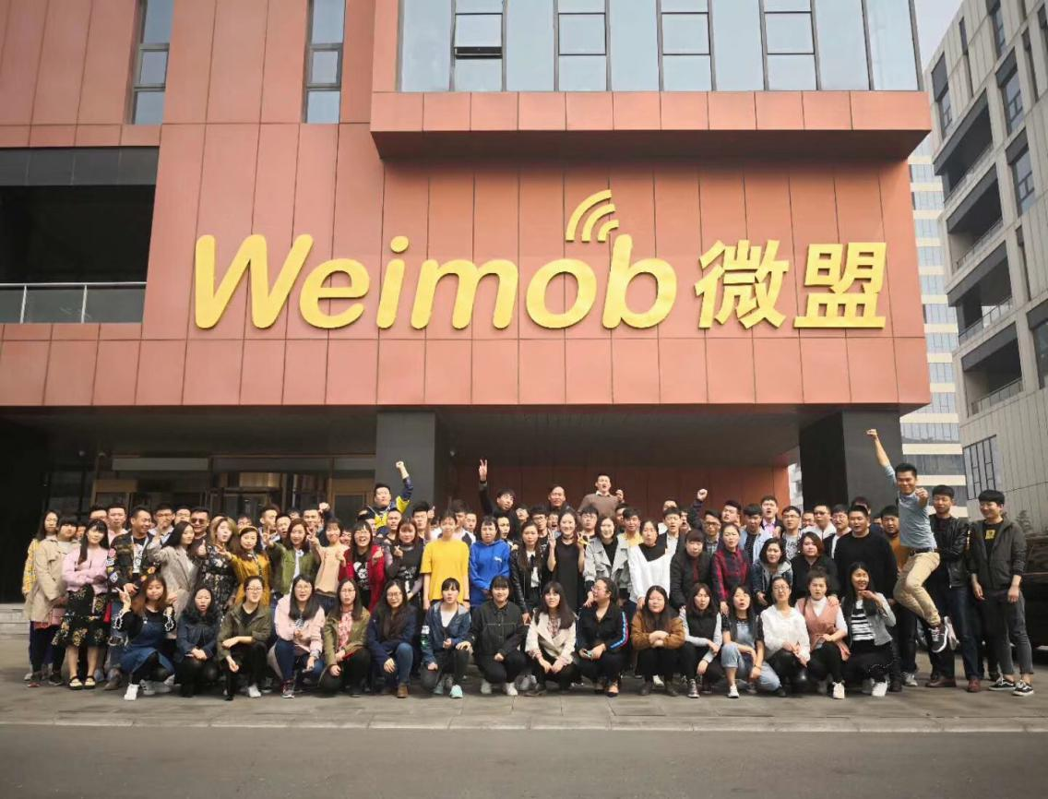

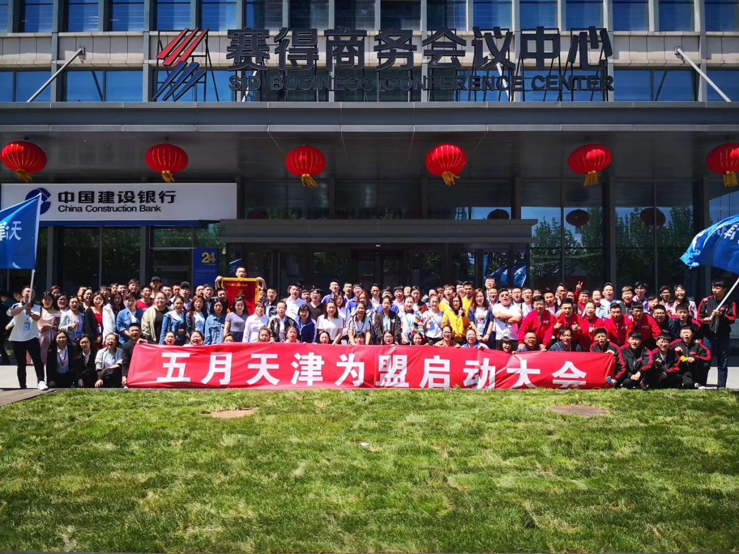

2、住宿环境

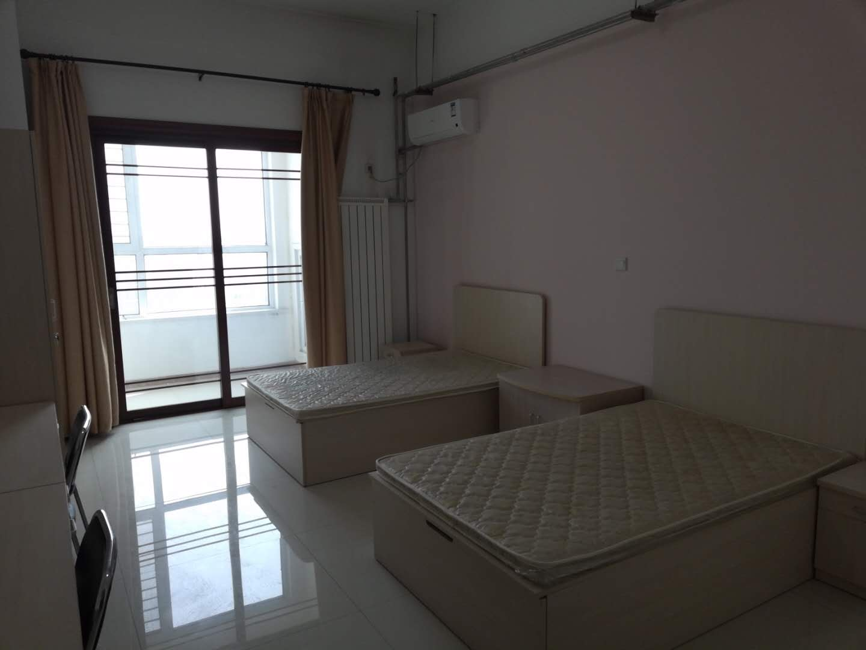

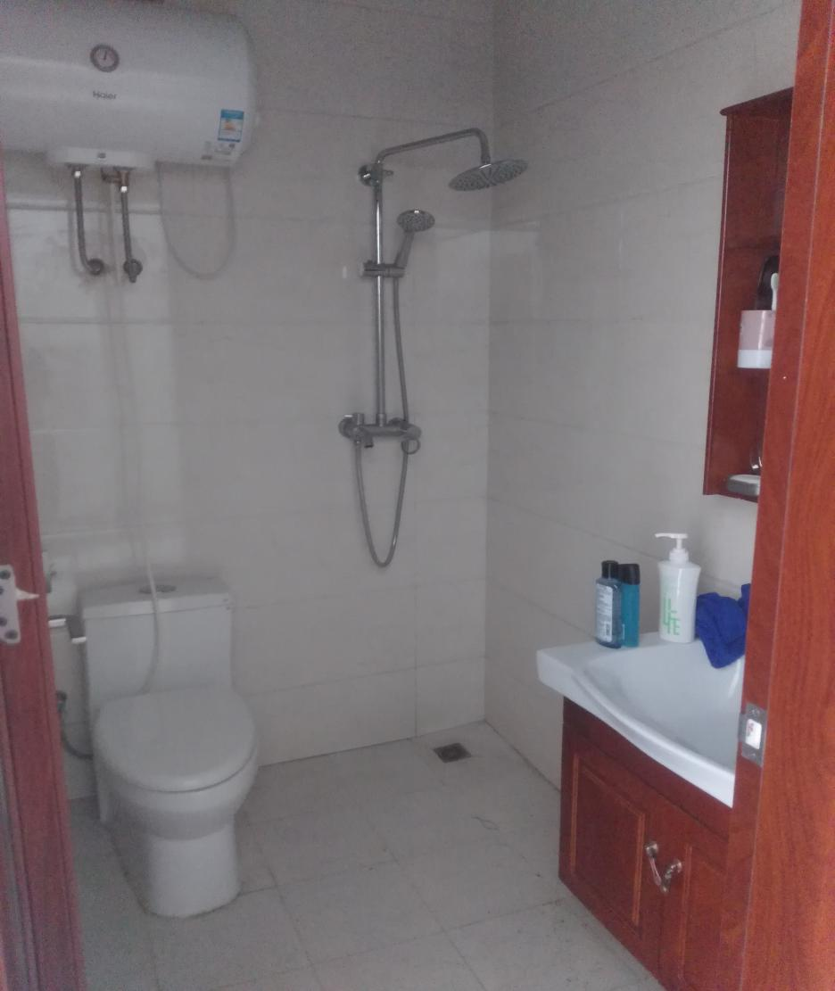

3、员工培训

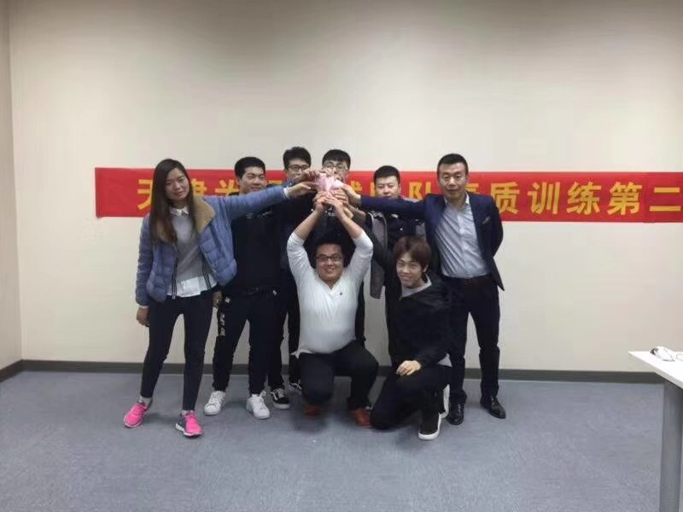

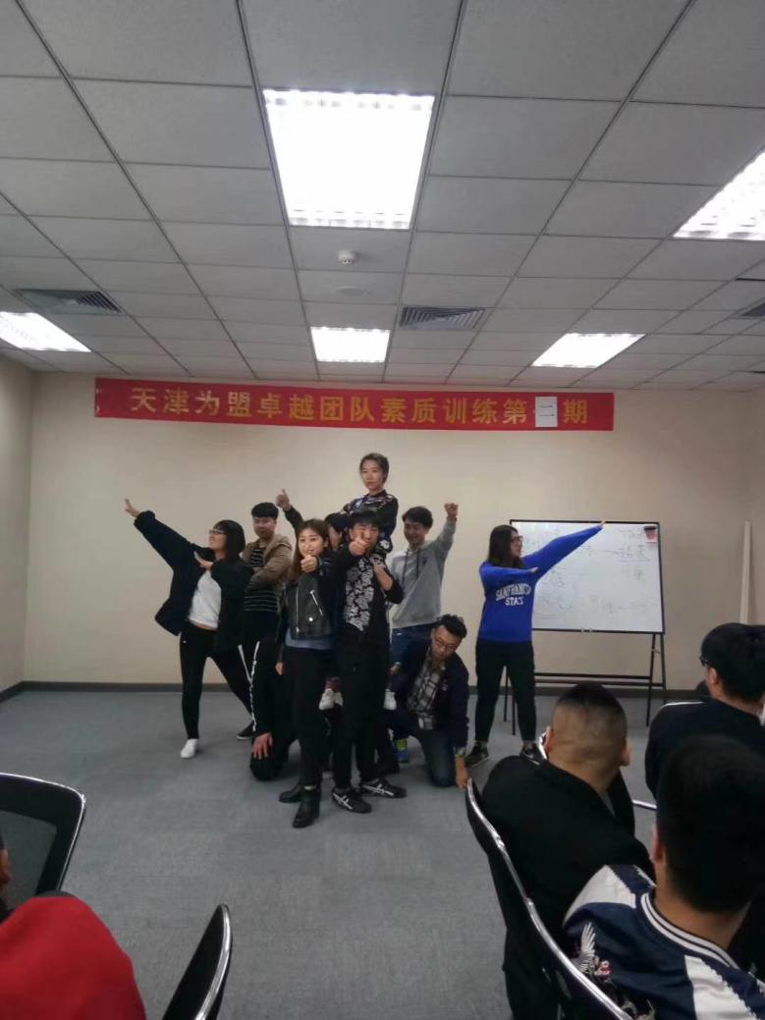

4、员工福利





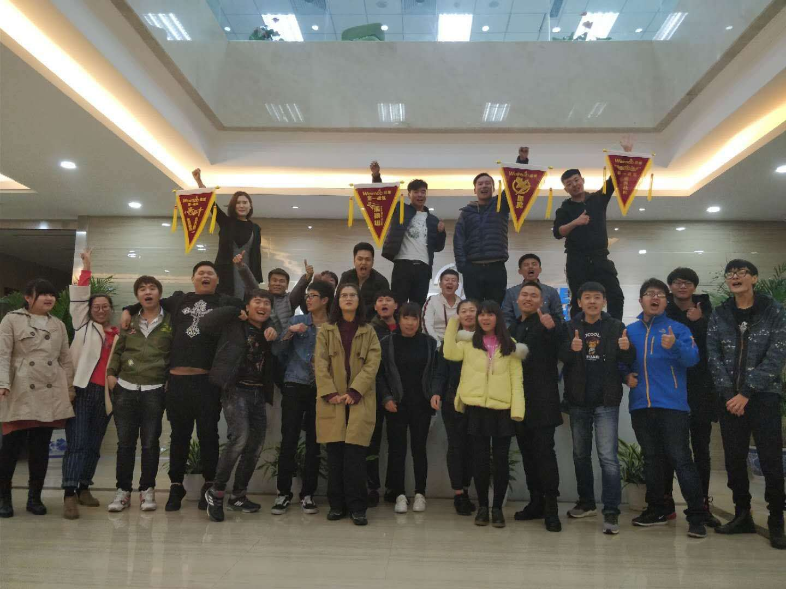

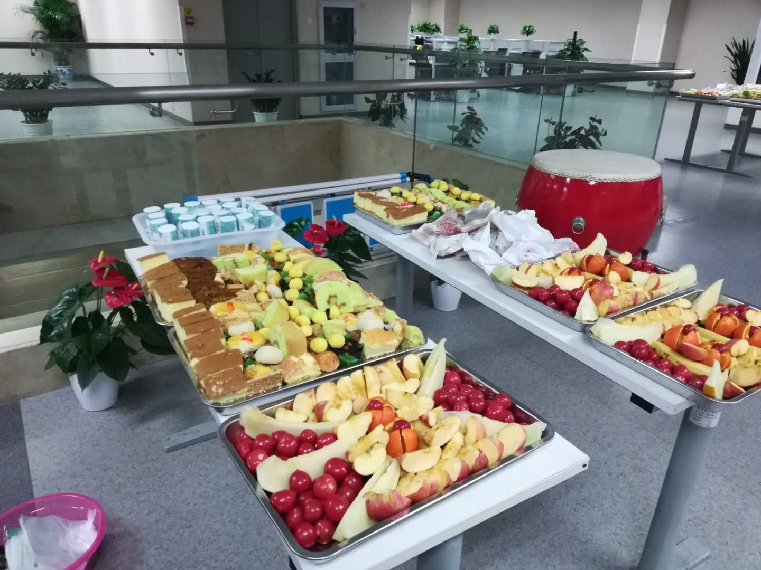





（三）岗位需求：

招商实习生（需求100名）

岗位职责：

1、通过电话、微信、网络及公司的CRM系统等方式挖掘潜在客户, 开拓全国市场；

2、了解客户需求并为客户制定切实可行的方案，宣传推广公司产品、服务、品牌，建立合作并维护客户关系；

3、负责邀请客户，面对面展示微盟的产品、后台功能及平台效果，为客户提供专业的微信营销建议；

4、对客户需求进行总结、分析，定期提出建议。

工作时间：

8:30 -12:00；13:30-18:00，国家法定节假日休息，单双周轮休；

（四）薪资待遇

实习生部分

基本工资2050-3000+提成+500住宿补住+500餐补＋意外险

（五）福利待遇

1、各种现金奖：最佳新人奖、优秀员工奖等等

2、转正后五险一金

3、入职以后享有带薪培训

4、享团队的团建经费

5、公司组织出国游

我们诚邀活力、青春的你的关注与加盟：

如果你想通过自己的努力获得高职高薪；

如果你想拥有一份事业，而不仅仅是工作；

如果你想开启人生的新篇章；

请加入微盟，在这新事业的平台上，由你来成就我们伟大的事业，我们来成就一个更为卓越的你！